附件2
交通指南
一、会议地址
闽西宾馆：福建省龙岩市新罗区龙川东路28号
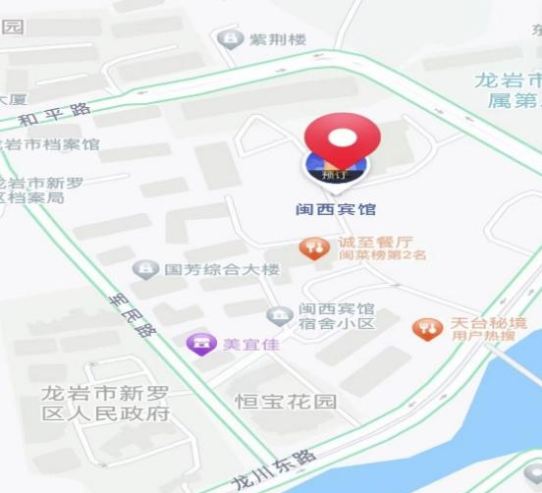
二、会议交通
（一）龙岩站→闽西宾馆
1．打车：出站后于负一楼地下停车场打车至酒店，全程约5公里，耗时约15分钟；
2．公交车：出站后于一楼火车站公交枢纽站乘坐22路公交车，至闽西宾馆下车（首末班：6:30-23:10）。
（二）厦门高崎机场→厦门站/厦门北站→龙岩站→闽西宾馆
- 厦门高崎机场→厦门站
1.打车：T3航站楼负一层网约车上车点打车至厦门站，全程约11公里，耗时约20分钟；
2.BRT：T4航站楼乘坐快1路/快2路至厦门站，耗时约40分钟（首末班：快1路6:10-23:30，快2路6:10-22:00）；
3.公交车：T4航站楼乘坐37路至厦门站，耗时约60分钟。
- 厦门高崎机场→厦门北站
1.打车：T3航站楼负一层网约车上车点打车至厦门北站，全程约16公里，耗时约23分钟；
2.空港快线：T3/T4航站楼乘坐空港快线被站线至厦门北站，耗时约40分钟（首末班：8:10-20:00）；
3. BRT：T4航站楼乘坐快1路/快6路至厦门北站，耗时约50分钟（首末班：快1路5:45-22:15，快6路6:10-21:15）；
4.公交车：T4航站楼乘坐949路至厦门北站，耗时约70分钟（首末班：6:00-20:30）。
- 至厦门站/厦门北站后，乘坐动车至龙岩站，到达酒店。
（三）冠豸山机场→（冠豸山站/冠豸山南站→龙岩站）/（龙岩市汽车站）→闽西宾馆
- 冠豸山机场→冠豸山站
打车：冠豸山机场打车至冠豸山站，全程约10公里，耗时约20分钟；
- 冠豸山机场→冠豸山南站
专线班车：根据航班落地时间，上车购票均可至冠豸山南站，全程约22公里，耗时约20分钟，8元/人；
至冠豸山站/冠豸山南站后，乘坐动车至龙岩站，到达酒店。
- 冠豸山机场→龙岩汽车站→闽西宾馆
城际客车：冠豸山机场打车至连城新汽车站，全程约4公里，耗时约10分钟；乘坐城际客车至龙岩汽车站，全程约110公里，耗时约1.5小时；至龙岩汽车站后打车到闽西宾馆，全程约3公里，耗时约10分钟。

